UNIVERSIDAD NACIONAL DE SAN ANTONIO ABAD DEL CUSCO

ESCUELA PROFESIONAL DE INGENIERÍA INFORMÁTICA Y DE SISTEMAS



ASIGNATURA:

COMPUTACION GRAFICA

AVANCE PROYECTO FINAL presentado por:

FARFAN ENRIQUEZ GABRIELA(163525@unsaac.edu.pe)

QUISPE-JIMENEZ-MIGUEL ANGEL (160332@unsaac.edu.pe)

HUILLCA MOZO BRYAN(160329@unsaac.edu.pe)

APAZA PAREDES JULIHNO (150385@unsaac.edu.pe)

HANCCO CHACO JOSE MARIA (150372@unsaac.edu.pe)

Docente: ING. ROXANA LISETTE QUINTANILLA

Cusco – Perú

setiembre – 2020

El juego que realizamos trata sobre una nave espacial que tiene que esquivar los disparos realizados por los monstros espaciales y cada vez que la nave reciba daño la barra de color verde que representa su vida disminuirá.

imagen referencial del juego:

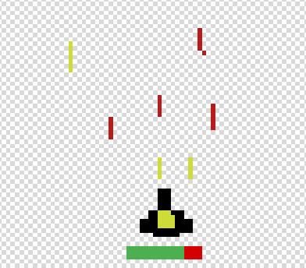

IMAGEN REFERNCIAL DE LOS MOUNSTRITOS:

C:\Users\Usuario\Desktop\Space-Shooter-Tutorial\Space Shooter Tutorial\assets\pixel_ship_green_small.png C:\Users\Usuario\Desktop\Space-Shooter-Tutorial\Space Shooter Tutorial\assets\pixel_ship_red_small.png C:\Users\Usuario\Desktop\Space-Shooter-Tutorial\Space Shooter Tutorial\assets\pixel_ship_blue_small.png